Configuração do Cisco Switch EtherChannel – LACP – PAgP
como configurar EtherChannels LACP e PAgP em switches Cisco.
Um EtherChannel é uma tecnologia de agregação de links pela qual dois switches são conectados juntamente com várias interfaces que são agrupadas para formar uma única interface lógica ("Port-Channel"), aumentando assim a largura de banda entre os switches.
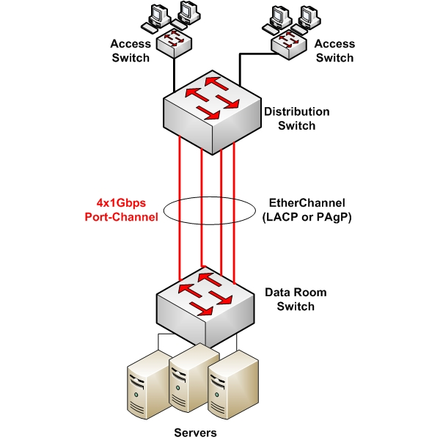

Suponha que tenhamos um switch de Data Room fornecendo acesso aos servidores. Este switch é conectado a um switch de distribuição que agrega o tráfego de vários switches de acesso do usuário.
Se conectarmos os dois switches juntos com uma única interface de 1Gbps, isso pode ser um gargalo para o tráfego de usuários para servidores (especialmente para aplicativos de alto volume).
Com o Etherchannel, podemos agrupar até 8 interfaces para formar um único link lógico (Port-Channel) e o tráfego é balanceado entre todas as interfaces.
Em nosso exemplo acima, interfaces 4x1Gbps foram agrupadas, formando assim um pipe de 4Gbps de usuários para servidores. Isso aumenta a largura de banda, mas também aumenta a redundância entre os switches.
NOTA:
Se você conectar as interfaces como mostrado acima sem configurar o EtherChannel, um loop de árvore de abrangência será detectado e 3 de 4 links serão bloqueados pelo protocolo Spanning-Tree. Ao configurar o Etherchannel, o pacote é considerado como uma única interface lógica e não há loops de árvore de abrangência.

LEIA MAIS: Projeto e configuração do Cisco Switch Layer2 Layer3

Protocolos EtherChannel
Existem dois protocolos Etherchannel. Esses protocolos gerenciam o estabelecimento de canais entre os switches:
1) Link Aggregation Control Protocol – LACP (protocolo padrão IEEE)
2) Port Aggregation Protocol – PAgP (Proprietário da Cisco)
O primeiro (LACP) é preferido, pois é suportado por muitos fornecedores e é um protocolo melhor.

Modos EtherChannel
Cada protocolo listado acima tem três modos de operação que ditam se o switch buscará ativamente formar um link Etherchannel ou aguardará que a outra extremidade forme o link.
Modos LACP: ON, ACTIVE, PASSIVE
PAgP Modes: ON, DESIRABLE, AUTO
Vamos ver uma tabela útil abaixo mostrando se um Etherchannel será estabelecido ou não, dependendo de cada modo de switch:
Protocolo LACP
Modo Switch 1 | Modo Switch 2 | Canal estabelecido?
EM | EM | SIM
ATIVO | ATIVO/PASSIVO | SIM
ATIVADO/ATIVO/PASSIVO | Não configurado (desativado) | NÃO
EM | ATIVO | NÃO
PASSIVO/LIGADO | PASSIVO | NÃO

Protocolo PAgP
Modo Switch 1 | Modo Switch 2 | Canal estabelecido?
EM | EM | SIM
DESEJÁVEL | DESEJÁVEL/AUTO | SIM
LIGADO/DESEJÁVEL/AUTOMÁTICO | Não configurado (desativado) | NÃO
EM | DESEJÁVEL | NÃO
AUTO / LIGADO | AUTOMÁTICO | NÃO

Configuração EtherChannel
Suponha que interfaces físicas Gi0/0 até Gi0/3 serão usadas para formar um Etherchannel. Além disso, é melhor configurar a interface lógica Port-Channel resultante como Trunk para permitir que as VLANs passem entre os switches.

LEIA MAIS: Como encontrar um endereço MAC de dispositivo em um switch Cisco (mostrar tabela de endereços mac)

Configuração do LACP
O primeiro switch SW1 será o Modo Ativo e o SW2 estará no Modo Passivo.
SW1(config)# intervalo de interface Gi0/0 -3 <– Selecione as 4 interfaces
SW1(config-if-range)# channel-protocol lacp <– Defina o protocolo como LACP
SW1(config-if-range)# channel-group 1 mode active <– Set mode to active
SW1(config-if-range)# exit
SW1(config)# interface port-channel 1 <– Configure a porta lógica como tronco
SW1(config-if)#switchport encapsulamento de tronco dot1q SW1(config-if)#switchport tronco de modo

SW2(config)# intervalo de interface Gi0/0 – 3 <– Selecione as 4 interfaces
SW2(config-if-range)# channel-protocol lacp <– Defina o protocolo para LACP
SW2(config-if-range)# channel-group 1 mode passive <– Set mode to passive
SW2(config-if-range)# exit
SW2(config)# interface port-channel 1 <– Configure a porta lógica como tronco
SW2(config-if)#switchport encapsulamento de tronco dot1q
SW2(config-if)#switchport tronco de modo

Configuração do PAgP
O primeiro switch SW1 estará no Modo Desejável e o SW2 estará no Modo Automático.
SW1(config)# intervalo de interface Gi0/0 -3 <– Selecione as 4 interfaces
SW1(config-if-range)# channel-group 1 modo desejável <– Defina o modo como
desejável SW1(config-if-range)# exit
SW1(config)# interface port-channel 1 <– Configure a porta lógica como tronco
SW1(config-if)#switchport encapsulamento de tronco dot1q SW1(config-if)#switchport tronco de modo
SW2(config)# intervalo de interface Gi0/0 – 3 <– Selecione as 4 interfaces
SW2(config-if-range)# channel-group 1 mode auto <– Set mode to auto
SW2(config-if-range)# exit
SW2(config)# interface port-channel 1 <– Configure a porta lógica como tronco
SW2(config-if)#switchport encapsulamento de tronco dot1q
SW2(config-if)#switchport tronco de modo

Comandos de exibição úteis
Aqui estão alguns comandos úteis para verificar a operação correta e para fins de solução de problemas:
- Mostrar resumo do EtherChannel
- Mostrar canal de porta etherchannel 1
- mostrar interfaces etherchannel

desirable => desirable
desirable => auto
If both interfaces are in auto mode, an Etherchannel cannot form.
10) LAN ports can form an EtherChannel using LACP if the modes are compatible. Compatible LACP modes are:
active => active
active => passive

